禁养的22种烈性、大型犬只种类：

1藏獒
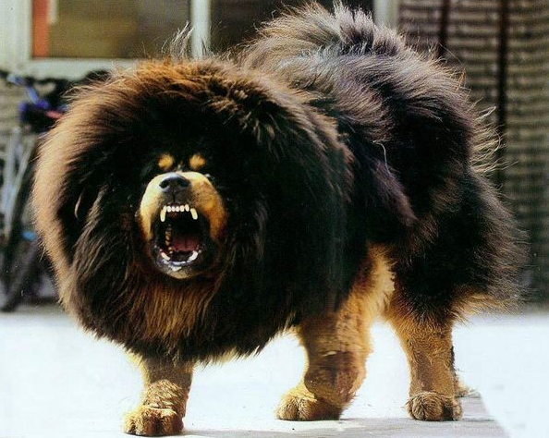
2英国马士提夫犬
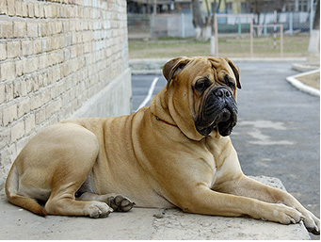

3斯塔福梗犬
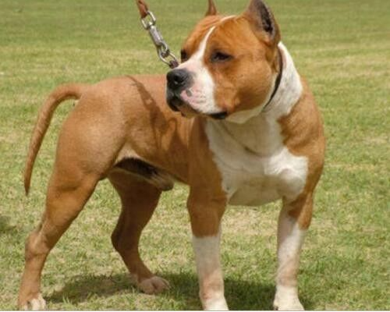

4秋田犬
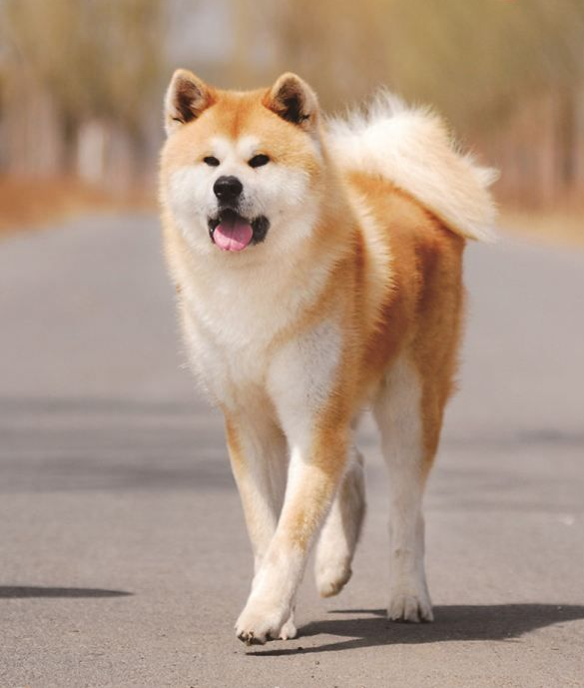

5阿根廷杜高犬
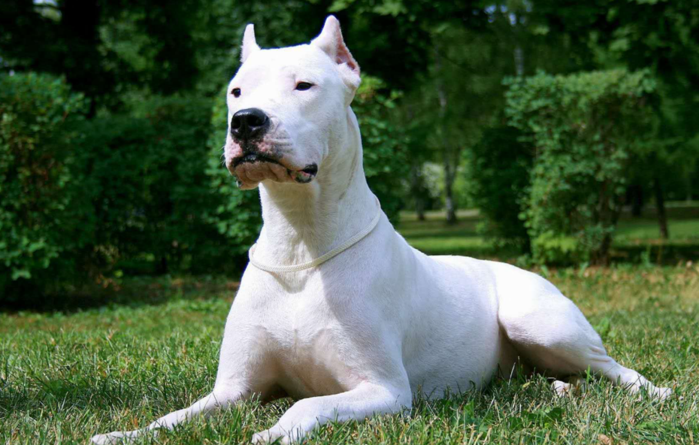

6德国牧羊犬
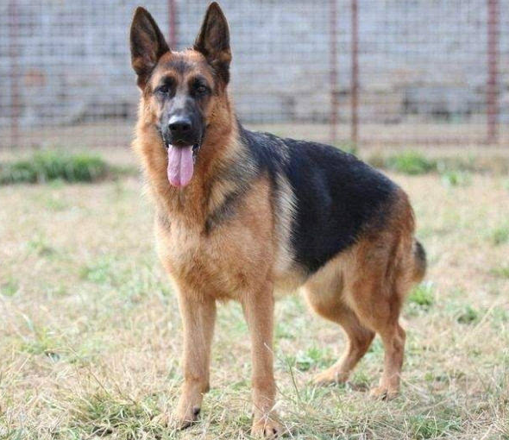
7周东犬（重庆犬）

8日本土佐犬

9苏俄牧羊犬

10牛头梗

11纽芬兰犬

12意大利卡斯罗犬

13中亚牧羊犬

14大丹犬

15法国波尔多敖犬

16意大利纽波利顿

17巴西非拉犬

18比特斗牛梗犬

19爱尔兰狼犬

20俄罗斯高加索犬

21昆明狼犬

22中华田园犬

